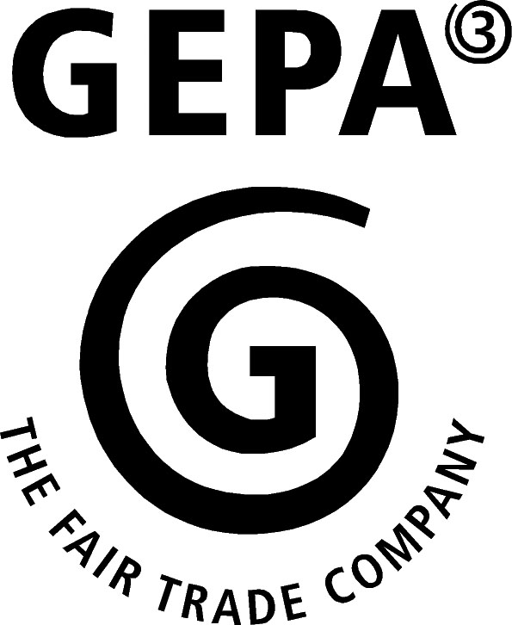
Februar 2009
Lebensmittelinfo Nr. 10
Kokosmilch


Neu
Bio Kokosmilch, 200 ml
aus ökologischem Landbau in Sri Lanka

Bio Kokosmilch ist aus vielen asiatischen Gerichten nicht “weg zu denken“ und schon lange Bestandteil
in unserer heimischen Küche. So kennen und lieben wir im Sommer kalt genossene Nachspeisen, z.B. Ananas mit Kokosmilch und im Winter warm servierte Reisgerichte verfeinert mit Kokosmilch.

Besonderheiten auf einen Blick:
☺ Weltladen Exklusiv Produkt
☺ ohne Zusatz von Konservierungsstoffen
☺ Zugabe nur eines Stabilisators in sehr geringer Menge: Guarkernmehl
☺ Verwendung von Kokosnüssen aus biologisch zertifiziertem Anbau
☺ praktische Kleinmenge von 200 ml
☺ Kokosmilch gibt Alltagsgerichten einen Hauch von tropischem Geschmackserleben
☺ Unterstützung der Kokosnussproduktion und der kooperativen Verarbeitung

Ma’s Tropical Foods wurde 1987 in Sri Lanka als GmbH gegründet und ist seit 1992 Partner der GEPA.
Seit Anfang 2007 hat Ma’s Tropical Foods in Minuwangoda inmitten der Haupt-Kokosnussregion Sri Lankas auch eine Anlage zur Verarbeitung von Kokosnüssen in Betrieb. Mit dieser Anlage wird die Herstellung von Kokosmilch möglich, die in Sri Lanka in vielen Mahlzeiten der täglichen Küche verwendet wird.
In der Kokosnussfabrik selbst sind mit dem Neubeginn der Produktion z. Zt. 14 Personen angestellt. Ziel ist es, zwanzig Festangestellten einen sicheren Arbeitsplatz bieten zu können, der Zugehörigkeit schafft und den Arbeitern eine wirtschaftliche Planung ermöglicht. Die Arbeiter der Fabrik von Ma’s bekommen zusätzlich zum Lohn auch Kost und Logis. Auszug aus Informationen, siehe Anhang

Artikel Nummer | Bezeichnung | Größe/Gewicht | Empf. VK | Inhalt je Karton
7310801 | Bio Kokosmilch | 200 ml | 1,00 € | 6 St.

Kokosmilch
Anhang zum Lebensmittelinfo Nr. 10

Ma’s Tropical Foods wurde 1987 in Sri Lanka als GmbH gegründet und ist seit 1992 Partner der GEPA. Ma’s Tropical Foods baut wenig selbst an. Sie sind im Wesentlichen auf die Verarbeitung von Rohstoffen von Kleinproduzenten spezialisiert. Traditionelle Produkte von Ma’s sind z.B. abgepackte Gewürzmischungen, Currypasten, Saucen, Chutneys und Pickles. Zunehmend werden aber auch Fertiggerichte für die Convenience-Küche entwickelt, die auch in Sri Lanka im Trend der Zeit ist.
Das soziale Engagement von Ma’s Tropical Foods erstreckt sich nicht nur auf die verbesserten Arbeits- und Lebensbedingungen der Arbeiter in der Verarbeitungsanlage sowie ihrer Familien. Es liegt auch ein besonderes Augenmerk auf der Verbesserung der Produktqualität schon im Bereich des Anbaus und der Ernte. Dazu sind Mitarbeiter als Berater unterwegs zu den Kleinbauern, die bereits über viele Jahre als Lieferanten mit Ma’s verbunden sind. Frühzeitige Abnahmezusagen und die damit verbundene Sicherheit, die höheren Preise und die Qualitätsberatung sind einige der Vorteile, die die Kleinbauern durch diese Geschäftsbeziehung zu Ma’s Tropical Foods haben.

Kokospalmen sind traditionell eine sehr wichtige Nutzpflanze in Sri Lanka. Nahezu alle Teile der Kokospalmen werden verwertet und Kokosprodukte sind überall im Alltag zu sehen, nachstehend nur einige Beispiele, die jeder Reisende in Sri Lanka noch um einige erweitern könnte: die Stämme werden für den Bau verwendet, Palmwedel für Zäune, Palmblätter z.B. zum Flechten von Körben, Kokosnüsse für Bastproduktion und Kokosmatten, Kokosschalen für Kunsthandwerksobjekte und natürlich immer auch als Brennstoff. Kokosnüsse werden als erfrischendes Getränk überall auf der Insel angeboten und das getrocknete Kokosfruchtfleisch ist in den verschiedensten Varianten als Lebensmittel im Angebot.
Seit Anfang 2007 hat Ma’s Tropical Foods in Minuwangoda inmitten der Haupt-Kokosnussregion Sri Lankas auch eine Anlage zur Verarbeitung von Kokosnüssen in Betrieb. Mit dieser Anlage wird die Herstellung von Kokosmilch möglich, die in Sri Lanka in vielen Mahlzeiten der täglichen Küche verwendet wird.
Auf die Landflächen mit Kokospalmen gibt es in Sri Lanka einen zunehmenden Flächennutzungsdruck: immer mehr Flächen werden für Hausbau oder Gewerbeprojekte gerodet und steigender Konsum anderer pflanzlicher Öle und die zunehmende Bedeutung der Produktion von Bio-Treibstoffen verringern die Bedeutung der Kokosindustrie im Lande, von der über 100.000 Menschen direkt abhängig sind.
Kokospalmen werden nicht nur in großen Plantagen mit mehr als 20 ha angebaut, die in der Regel dem Staat oder privaten Firmen gehören. Auch Familien der Mittelschicht haben häufig Kokosgärten mit mehreren Hektar Größe, die sie meist mit Hilfe von Kleinbauernfamilien bewirtschaften die dort in den Gärten dann auch leben. Außerdem gibt es noch die weit verbreiteten „Hausgärten“ mit einer Vielfalt an Nutzpflanzen für die tägliche Versorgung der dort auch lebenden Familien. In diesen Hausgärten stehen meist immer auch Kokospalmen, die zur Eigenversorgung mit Kokosprodukten und als Schattenspender für die übrigen Nutzpflanzen gehalten werden, die aber auch eine kleine, sichere Geldquelle für die Familien darstellen.
Die Kokosfaser dient in diesen Häusern oft als Brennmaterial zum Kochen, und die Frauen können auf dem Weg zum Markt einige Kokosnüsse verkaufen, um so das Geld für den Einkauf zu haben.

Bedingt durch Erbteilung wird das Land mit Kokospalmen immer stärker zergliedert in viele kleinere Grundstücke, deren ausschließlich wirtschaftliche Nutzung schwieriger wird. Daher hat sich in Sri Lanka ein System der verschiedensten Spezialisten für alle Aufgaben gebildet, die an dem Weg einer Kokosnuss von der Palme bis hin zur Verarbeitungsanlage beteiligt sind.
Wenn es sich nicht nur um wenige Früchte für die Eigenversorgung handelt, die sich die Familien selbst von den Palmen holen, werden umherziehende Pflücker als Tagelöhner beschäftigt, die die Kokosnüsse von den Bäumen holen.

Kokosmilch
Anhang zum Lebensmittelinfo Nr. 10

Das Trennen des Kokosbastes von der Kokosnuss ist eine mühsame und für Ungeübte auch eine risikoreiche Arbeit. Daher wird diese meist von Tagelöhnern durchgeführt, die tagelang nichts anderes tun als Kokosnüsse von Bast zu trennen Eine Tagesleistung von bis zu 1.000 Nüssen ist für einen geübten Tagelöhner zu erreichen. Diese Arbeit, die im Akkord durchgeführt wird, geschieht auf dem Gelände von Familienbetrieben, die gut arbeitende Tagelöhner gerne auch wiederholt beschäftigen. Die Familienbetriebe, die sogenannten „collectors“, kaufen die Kokosnüsse der Gegend, LKW-weise von den größeren Palmengärten, aber auch von Eselskarren oder in kleinsten Mengen von den Nachbarn, und nehmen die Tagelöhner in Dienst, sobald es einen Vorrat gibt der diese dann einige Zeit beschäftigt.

Die getrennten Kokosbasthüllen werden dann an Gewerbebetriebe gekauft, die diese weiter verarbeiten z.B. zu Kokosmatten oder auch zu Formteilen in der KFZ-Industrie. Die Kokosnüsse werden aufgekauft von Unternehmen wie z.B. Ma’s Tropical Foods. Vor der Verarbeitung in der Kokosmilchpresse werden die Nüsse bereits im Verarbeitungsbereich der Kokosmilchanlage von einem weiteren, darauf spezialisierten Kleinunternehmen geöffnet und von den Schalen getrennt, bevor sie dann den festangestellten Mitarbeitern der Verarbeitungsanlage zum Waschen und Verarbeiten übergeben werden.

Da dieser Weg von der Palme bis hin zur Kokosnuss-Verarbeitungsanlage so traditionell von mehreren Schritten und Spezialisten geprägt ist, baut Ma’s ein Netzwerk von Zulieferern auf, um so auch den Tagelöhnern ein sicheres Einkommen und soziale Absicherung zu verschaffen. Die Situation dieser nicht fest angestellten Arbeiter ist wohl als die Schwächste in diesem gewachsenen System anzusehen und so verdienen sie die besondere Aufmerksamkeit.
Darum plant Ma’s Tropical mit den Arbeitern aus den betroffenen Aufgabenbereichen die Gründung einer Kooperative, über welche die Arbeiter auch versichert wären. Im Bereich Arbeitsicherheit sind Fortbildungen geplant, denn die verschiedenen Tätigkeiten sind nicht ungefährlich. Ein weiterer wichtiger Punkt ist die schulische Bildung der Kinder. Auch diese möchte Ma’s Tropical Foods unterstützen.

In der Kokosnussfabrik selbst sind mit dem Neubeginn der Produktion z. Zt. 14 Personen angestellt. Ziel ist es, zwanzig Festangestellten einen sicheren Arbeitsplatz bieten zu können, der Zugehörigkeit schafft und den Arbeitern eine wirtschaftliche Planung ermöglicht. Die Arbeiter der Fabrik von Ma’s bekommen zusätzlich zum Lohn auch Kost und Logis.
Etwa die Hälfte der Arbeiter sind vom Staat benachteiligte Tamilen, die aufgrund der politischen Situation von den Behörden schikaniert werden. So kommen z.B. Menschen ins Gefängnis, wenn sie auf der Straße ohne Papiere angetroffen werden.
Autor, Markus Kruschewsky

Mit freundlichen Grüßen
Evelin Frowein

